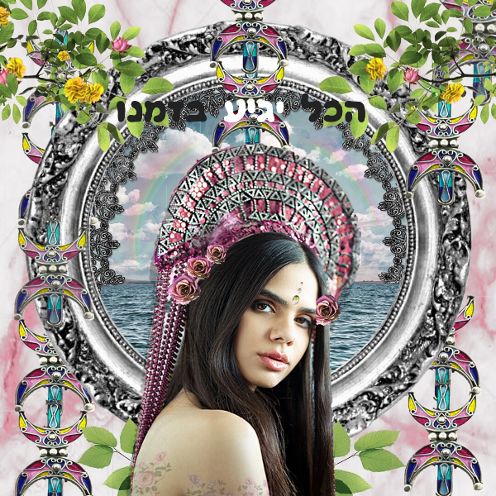
רון פרץ
רון היא זמרת יוצרת בת 26,בעלת תואר במוסיקה מהקריה האקדמית אונו.רון מופיעה כבר שנים ברחבי המדינה עם חומרים מקוריים בהרכבים אקוסטיים ואלקטרוניים.
בשנתיים האחרונות,רון תרגמה את שירייה למרוקאית יחד עם דוקטור משה כהן, ושילבה אותם עם הפקות Hip-hop ומוסיקה שחורה.
רון ממזגת בין השפה המרוקאית בת כמה מאות השנים, שבה משפחתו של אביה מדברת, לבין מוסיקת הHip Hop שהשפיעה עליה כנערה וכיום.
כעת לאחר הופעתה בתכנית 'הכוכב הבא לאירוויזיון' היא מוציאה שיר חדש, הרביעי במספר מתוך הפרויקט שלה, ומביאה אוירה חדשה אופטימית ומרגשת.

לדף האמן של רון
לערוץ הYouTube של רון

ליצירת קשר :
Peretzron43@gmail.com

054-3035037

